ОУ_снижение КНИ источником тока

Снижение искажений интегральных ОУ.
https://radiokot.ru/articles/17/
Автор: Юрий
Опубликовано 19.03.2008
Операционные усилители (ОУ) остаются одними из наиболее распространённых приборов в радиолюбительских разработках. В том числе и в аудиотехники. Такое распространение они получили благодаря своим уникальным комплексом характеристик, предсказуемостью поведения и относительной дешевизной. Особенности схемотехники на ОУ уже достаточно хорошо изучены и опробованы, по этому основным методом повышения качественных характеристик узлов с использованием ОУ, является выбор типа прибора и его производителя, в соответствии с условиями работы.
Одними из "неприятных" показателей в схемах на основе ОУ являются гармонические и интермодуляционные искажения. Как известно, их заметность и придаёт специфическое звучание аудиоустройствам известное "в миру" как пресловутое "транзисторное звучание". Конечно, современные радиолюбители используют в своих конструкциях современные высокоскоростные приборы с малыми, заявленными производителями, собственными искажениями. Однако многие радиолюбители, судя по постам на различных форумах, не могут достать высококачественные усилители зарубежного производства, по этому вынуждены использовать ОУ из старых запасов, хранящихся ещё с незапамятных времён.
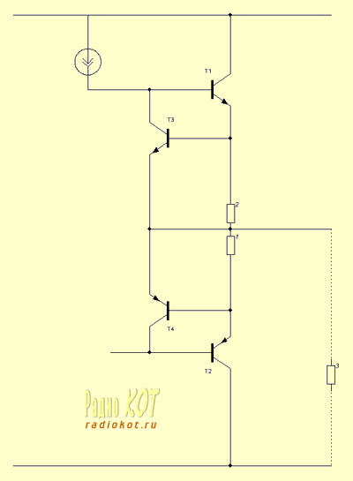 | Хотелось бы представить небольшую подборку материала, об одном из способов снижения искажений ОУ, выходной каскад которого работает в режиме АВ. В принципе, всё что будет сказано ниже, уже давно известно, однако, на мой взгляд, не получило должного распространения, в радиолюбительских кругах.  Выходной каскад большинства операционных усилителей работает в режиме "А", при малых токах нагрузки. При повышении выходного тока свыше некоторого значения, выходной каскад переходит в режим "АВ". По такому принципу построены большинство бюджетных микросхем-усилителей мощности. Однако если для УМ такая логика "поведения" оправдана, то для цепей предварительного усиления сигнала (где чаще всего и используется ОУ), такое поведение микросхемы не желательно. Ведь с переходом выходного каскада в режим "АВ", начинают возрастать и гармонические искажения.
На рисунке выше представлен участок схемопостроения выходного каскада "типового" операционного усилителя. Транзисторы VT1 и VT2 представляют собой выходную комплементарную пару, режим работы которой определяется цепями смещения каскадов предварительного усиления. Одним из способов повышения линейности выходного каскада является "превращение" его в выходной каскад на эмиттерном повторителе, замкнув выход ОУ с отрицательным источником питания через резистор. Поскольку качественные показатели эмиттерного повторителя выше, то и характеристики всего ОУ заметно улучшаются. Подобный способ применил А. Иванов в каскадах предварительного усиления своего усилителя мощности ("УМЗЧ с выходным каскадом на полевых транзисторах"):
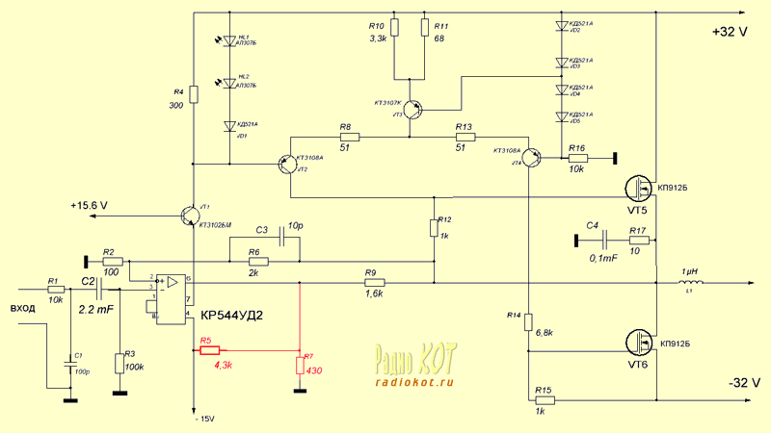
Этот же принцип линеаризации выходных каскадов ОУ был применён и в предварительных каскадах усиления и регулировки тембра вышеуказанного усилителя.
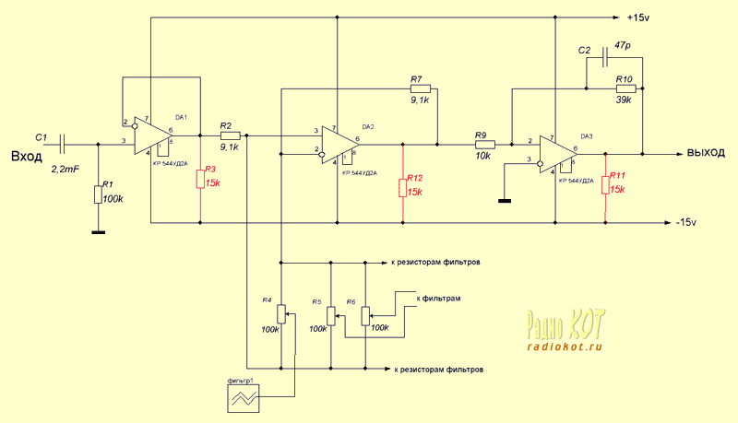
Несколько замечаний, по поводу построения этого каскада. Я советую подключить вывод 3 DA3 к земле через токоуравнивающий резистор с номиналом 10 кОм. А в гираторах, вместо транзисторов использовать операционные усилители. Это позволит немного увеличить входной диапазон по напряжению и значительно снизить шумы. Совсем хорошо будет, если применить в качестве регулирующих ползунковых сопротивления R-R такие же номиналов, с линейной зависимостью и с отводом от средней части на "землю". Если не найдётся таких, можно попробовать установить сопротивления около 100 кОм между землёй и входами ОУ DA2. Для повышения линейности регулировок, желательно в верхних и нижних плечах установить последовательно резисторы. Их номиналы определить как 0,1 от R. В заключении отмечу, что номиналы самих, регулирующих сопротивлений желательно выбирать от 10кОм до 100 кОм.
Дальнейшим развитием предложенной схемы стало замена обычного сопротивления на генератор тока. Первой публикацией, замеченной мною, была небольшая статья в журнале "Радио" №6 от 1985 года:
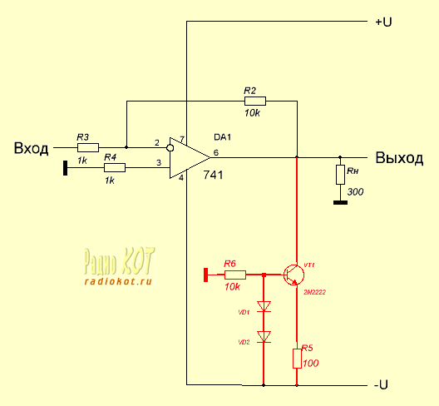
Здесь ток, текущий с выхода ОУ, является коллекторным током транзистора VT1. Определяют его из выражения Iк = 0,6/R5. Полученное значение должно быть в 2 - 3 раза меньше максимально допустимого выходного тока, для выбранного типа ОУ.
Преимущество такого усовершенствования, кроме снижения нелинейных искажений, является расширение частотного диапазона и запаса устойчивости по фазе, так как в большинстве случаев, интегральный транзистор p-n-p имеет несколько худшие параметры, по сравнению с n-p-n типом.
К недостаткам предлагаемого способа можно отнести увеличение потребляемой мощности и снижение максимального тока в нагрузке, на величину Iк.
Дальнейшими путями усовершенствования предложенного способа видится в замене диодов на транзистор в диодном включении и заменой активного элемента на полевой транзистор.
На следующем рисунке показана схема усилителя Н. Трошина, опубликованного в журнале "Радио" за 1986 год №6 стр55-56 под заголовком "УМЗЧ с нестандартным включением ОУ".
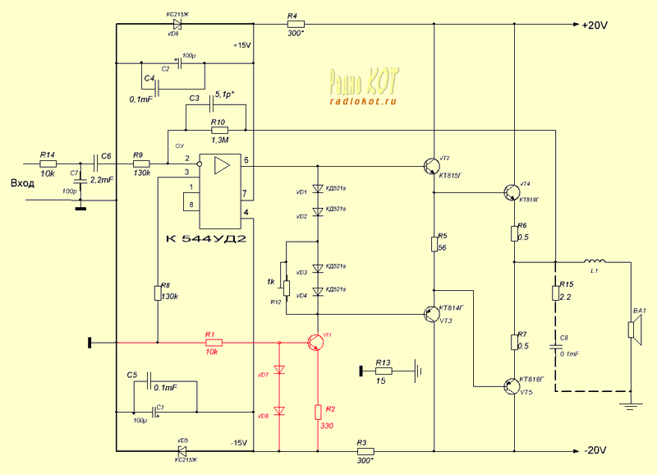
Как понятно из названия, в схеме применён генератор тока в качестве нагрузки ОУ. Это позволило получить, по мнению автора, более полное использование напряжение питания, низкий Кг в области высших частот воспроизводимого диапазона и большую скорость нарастания выходного напряжения. Кроме того, автор немного изменил схему включения выходных каскадов, по сравнению с типовыми схемами. Это снизило накапливание электрического заряда во входных емкостях транзисторов. Принятые меры позволили получить низкие искажения при токе покоя 15-20 mA, и обойтись без термостабилизации всего УМЗЧ.
Ну, напомню ещё о гальванической развязке - R13. Она в описании не нуждается.
Усилитель не критичен к номиналам и типам деталей и не сложен в настройке. Выходные транзисторы закрепляются через изолирующие термопрокладки на радиаторе, с площадью рассеивания 300 см2. В качестве замены ОУ можно рекомендовать любой, с выходным каскадом работающим в режиме АВ (проверялся TL081-работает). В качестве диодов вполне работоспособны советские КД521, КД522, либо их зарубежные аналоги. Катушка мотается проводом ПЭВ-1 диаметром 0,6-0,8, и содержит 30 витков, намотанных на каркасе диаметром 8 мм.
Налаживание усилителя заключается в установлении тока покоя выходного каскада 15 -20 mA.
Основные технические характеристики (из первоисточника):
Входное сопротивление | 130 кОм
Номинальное входное напряжение | 0,7 В
Номинальная выходная мощность | 12 Вт
Максимальная выходная мощность | 15 Вт
Коэффициент гармоник на частоте 1 кГц | 0,02 %
Коэффициент гармоник на частоте 0,2-20 кГц, при Рвых=12Вт | 0,04 %
Скорость нарастания выходного напряжения | 10 В/мкс
Относительный уровень шума (не взвешенное значение) | - 90 дБ
От себя добавлю - схема собранная из заведомо исправных деталей работает сразу. При её реализации, я добавил узел регулировки "0" у операционного усилителя. Для получения параметров "автоматически", подобрал транзисторы выходного каскада в пары (тогда мне нечем было измерять К гр). Улучшить технические характеристики усилителя можно заменой ОУ на более скоростной. Повысить выходную мощность можно путём повышения напряжения на выходных каскадах. Только не забывать пересчитывать резисторы в плечах питания ОУ, либо заменить простые стабилизаторы на интегральные.
Еще хотелось бы упомянуть об усилителе опубликованном в журнале "Радио" за 1990 год №2 стр 63-68. В нём так же был использован вышеописанный способ включения ОУ типа К544УД2. Конечно, были и другие "изюминки", в результате был достигнут уровень гармоник не более 0,01% во ВСЕЙ полосе частот(0,2-20кГц) при выходной мощности 60Вт.
В заключении хотелось бы отметить, что в рамках одной статьи нельзя охватить все способы снижения искажений ОУ. Однако рассмотренный, несомненно, заслуживает самого пристального внимания со стороны радиолюбителей. В частности, на мой взгляд , такая схемотехника вполне может быть использована при проектировании высококачественных телефонных усилителей.
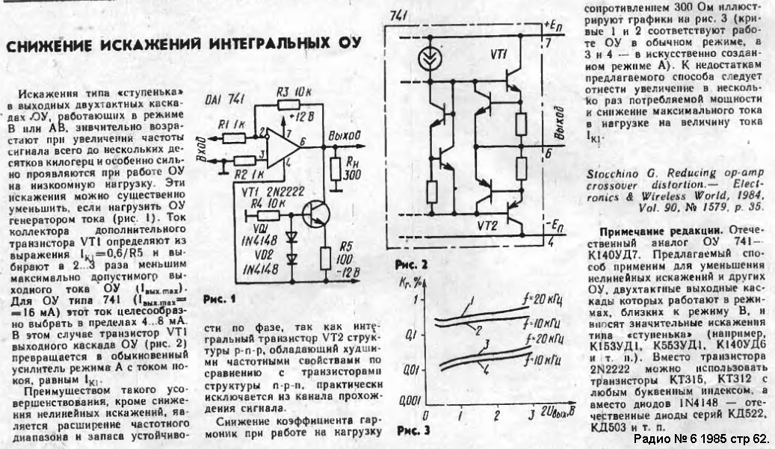

Выходной каскад УМЗЧ
http://www.vegalab.ru/content/view/26/52/
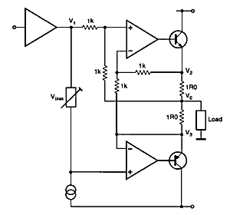 | Известный конструктор высококачественной аудиотехники Майк Ренардсон изобрел схему выходного каскада УМЗЧ с линейностью класса А, но термостабильностью и экономичностью класса В.  Принцип работы схемы поясняет рис. 1. Здесь верхний ОУ как дифференциальный усилитель поддерживает выполнение равенства V₂-V₀=V₁-V₃, а нижний ОУ на основании принципа виртуального замыкания его входов V₃=V₁-V_{bias}. Подставляя V₃ из последнего выражения в первое, получаем V₂-V₀=V_{bias}, т.е. ток эмиттера верхнего транзистора не зависит от входного напряжения и он всегда работает в режиме класса А (без отсечки тока). С другой стороны, верхний ОУ и транзистор сконфигурированы как инвертор сигнала на эмиттере нижнего транзистора.
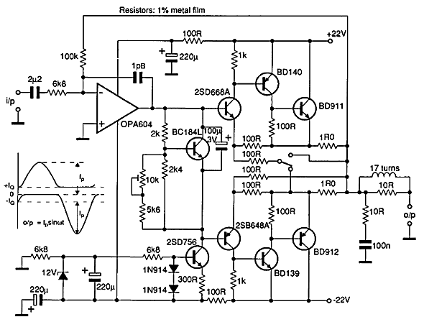 |  | Поэтому любая нелинейность нижнего плеча схемы (оно работает как в обычном классе В) тут же с высокой точностью компенсируется высоколинейным верхним плечом. На полной схеме (рис. 2) роль ОУ выполняют транзисторы предвыходного каскада, а конфигурация обратных связей немного изменена,
чтобы разгрузить по току верхнее плечо, сохраняя в то же время его работу в режиме класса А. Для сравнения нового режима с классическим в схеме имеется переключатель (в показанном положении включен описанный новый режим).
 | На рис. 3 в одинаковом масштабе показаны осциллограммы искажений обоих режимов при начальном токе коллектора выходных транзисторов 16 мА.  «Electronics World + Wireless World» № 4/98, c.274-278  Радиохобби

Схема УМЗЧ с нестандартным включением ОУ (15Вт)
http://radiostorage.net/156-skhema-umzch-s-nestandartnym-vklyucheniem-ou-15watt.html
Основные технические характеристики усилителя:
- Входное сопротивление, кОм .................................................. 130;
- Номинальное входное напряжение, В ....................................... 0,7;
- Номинальная (максимальная) выходная мощность, Вт......... 12(15);
- Номинальный диапазон частот, Гц ................................ 20...20000;
- Коэффициент гармоник (на частоте 1кГц), %................. 0,04 (0,02);
- Скорость нарастания выходного напряжения , В/мкс, не менее ...10;
- Относительный уровень шума, дБ, не более............................ -90.

Принципиальная схема УМЗЧ состоит из усилителя напряжения на ОУ DA1 и усилителя тока на транзисторах VT2 - VT5. Основная особенность УМЗЧ -нестандартное включение ОУ, работающего на источник тока на транзисторе VT1.
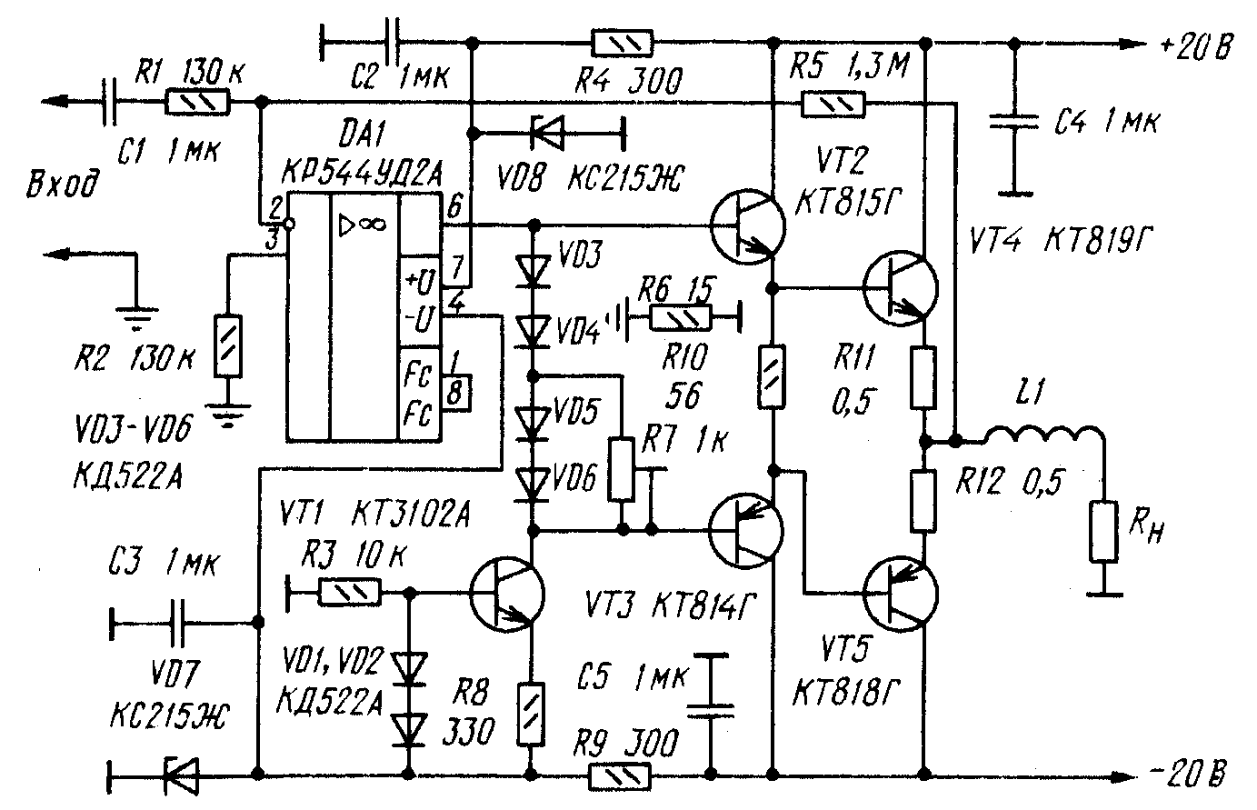
Рис. 1. Принципиальная схема усилителя мощности ЗЧ с нестандартным включением ОУ.
Такое включение позволяет более полно использовать напряжения питания, получить низкий коэффициент гармоник ОУ (особенно в области высших звуковых частот) и большую скорость нарастания выходного напряжения.
Помимо снижения нелинейных искажений, примененное в данном УМЗЧ включение выходных транзисторов позволило получить минимальный коэффициент гармоник при токе покоя выходного каскада 15...20 мА, что в свою очередь, дало возможность обойтись без термостабилизации УМЗЧ.
Диоды КД522А можно заменить КД521 и КД522 с любым буквенным индексом. На месте транзистора VT1 может работать любой маломощный высокочастотный транзистор структуры п-р-п с напряжением коллектор - эмиттер не менее 30 В.
Указанные на схеме транзисторы и ОУ можно заменить любыми другими из этих же серий. Здесь можно использовать и ОУ К140УД8 с любым буквенным индексом, однако в этом случае несколько возрастут нелинейные искажения. Катушка L1 содержит 30 витков провода ПЭВ-1 0,6 намотанных виток к витку на бумажном каркасе диаметром 8 и длинной 25 мм.
Источник: Николаев А.П., Малкина М.В. 500 схем для радиолюбителей., 1998.

Основное требование, предъявляемое к выходному каскаду ОУ, — наличие большого входного сопротивления для согласования с предшествующим каскадом и малого выходного сопротивления, которое обеспечит передачу без потерь в нагрузку выходного напряжения. Кроме того, выходной каскад должен обеспечить заданный уровень напряжения, тока или мощности при минимальных нелинейных искажениях. Этому требованию наиболее полно удовлетворяют схемы эмиттерных повторителей. В первых схемах применяли однотактные схемы, но в силу необходимости работы в такой схеме в режиме А с присущими ему недостатками в последующем стали применять только двухтактные схемы, работающие в режимах АВ и В.
В выходных каскадах ОУ стремятся собрать двухтактную схему на комплементарной паре транзисторов, используя основной транзистор NPN и дополняющий PNP, который образуется, как известно, при изоляции ИМС PN-переходом (рисунок2.60,а). Это приводит к асимметрии выходного напряжения, а следовательно, является причиной нелинейных искажений.

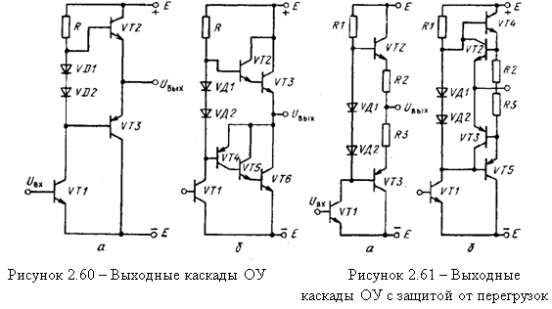
Транзисторы VT2 и VT3 в схеме образуют комплементарную пару, собранную по двухтактной схеме и работающую в режиме АВ. Смещение и токи покоя обеспечиваются диодами VD1 и VD2. Предоконечный каскад собран по схеме с ОЭ на транзисторе VT1.
В этой схеме оба транзистора выходного каскада имеют различие в параметрах, особенно в коэффициенте усиления по току h21э, который обычно устраняется введением ООС, охватывающей оконечный и предоконечный каскады. Устранения подобной асимметрии можно добиться, применяя в выходных каскадах двухтактные схемы на составных транзисторах, подобно тому, как это уже рассматривалось в схемах бестрансформаторных усилителей на дискретных транзисторах (рисунок2.60,б). В этой схеме верхнее плечо собрано на составных транзисторах NPN, а нижнее включает дополнительно еще третий транзистор VT4 PNP с небольшим коэффициентом h21э. Схема более симметричней предыдущей и позволяет получить большие мощности на выходе при применении соответствующих транзисторов.
В выходных каскадах необходимо принимать меры по защите схемы от перегрузок, особенно от возможных коротких замыканий. В схеме (рисунок 2.61,а) защита основана на отрицательной обратной связи, которая возникает за счет падения напряжения на R2 и R3. При возрастании тока в цепи транзисторов VT2 и VT3 напряжения на этих резисторах возрастают и в противофазе попадают на входы транзисторов, соответственно уменьшая входное напряжение и, следовательно, выходной ток. Чем больше сопротивление резисторов R2 и R3, тем эффективнее действует защита. Однако в этом случае возрастает выходное сопротивление, так как применена обратная связь по току, и, следовательно, происходит соответствующее уменьшение напряжения на нагрузке. Более эффективна схема, в которой основную роль в защите от перегрузок играют транзисторы VT2 и VT3 (рисунок. 2.62,б). R2 и R3 имеют незначительное сопротивление (20... 30 Ом). При нормальных для схемы токах оба эти транзистора закрыты. Если возникнет перегрузка или короткое замыкание, ток в транзисторах VT4 и VT5 возрастает, на резисторах R2 и R3 создастся падение напряжения, благодаря которому транзисторы VT2 и VT3 открываются, шунтируют своим малым сопротивлением вход транзисторов VT4 и VT5.

